Verordening op de heffing en invordering van reclamebelasting 2026
De raad van gemeente Vijfheerenlanden,

gezien het voorstel van het college van burgemeester en wethouders van
11 november 2025;

gelet op artikel 227 van de Gemeentewet;

Besluit :

vast te stellen de volgende verordening:

Verordening op de heffing en invordering van reclamebelasting 2026
(Verordening reclamebelasting 2026).
Artikel 1. Definities
Voor de toepassing van deze verordening wordt verstaan onder:
bouwwerk: elke constructie van enige omvang van hout, steen, metaal of ander materiaal, die hetzij direct of indirect met de grond verbonden is, hetzij directe of indirecte steun vindt in of op de grond.
voorziening: specifiek hulpmiddel bestemd voor het aanbrengen van één of meer (al dan niet wisselende) openbare aankondigingen;
vestiging:
de onroerende zaak als bedoeld in artikel 16 van de Wet WOZ, of een deel daarvan dat door één organisatie of bedrijf wordt gebruikt;
twee of meer onroerende zaken, als bedoeld in artikel 16 van de Wet WOZ, of delen daarvan, die direct naast of boven elkaar gelegen zijn en die tezamen door één organisatie of bedrijf voor één doel worden gebruikt.
Wet WOZ: de Wet waardering onroerende zaken.
waarde: de op voet van hoofdstuk IV van de Wet WOZ voor het kalenderjaar, als bedoeld in artikel 7, voor de onroerende zaak vastgestelde waarde. Indien met betrekking tot een onroerende zaak geen waarde op de voet van hoofdstuk IV van de Wet WOZ is vastgesteld, is de waarde de met overeenkomstige toepassing van het bepaalde bij of krachtens de artikelen 17, 18 en 20 tweede lid van de Wet WOZ vastgestelde waarde;
tussenpersoon: een natuurlijke persoon of rechtspersoon die zijn bedrijf maakt van het verlenen van bemiddeling bij het tot stand brengen en sluiten van overeenkomsten in opdracht en op naam van personen tot wie hij niet in vaste betrekking staat;
exploitant: een natuurlijke persoon of rechtspersoon die zijn bedrijf maakt van het ten behoeve van derden tegen vergoeding aanbrengen van reclame op door hem daartoe beschikbaar gestelde oppervlakte;
jaar: een kalenderjaar.
Artikel 2. Belastbaar feit
Onder de naam reclamebelasting wordt, binnen het gebied zoals nader aangewezen in de bij deze verordening behorende bijlage 1, een directe belasting geheven voor een openbare aankondiging die zichtbaar is vanaf de openbare weg.
Artikel 3. Belastingplicht
De reclamebelasting wordt geheven van degene van wie, dan wel ten behoeve van wie de openbare aankondiging wordt aangetroffen.
In afwijking in zoverre van het bepaalde in het eerste lid wordt de reclamebelasting voor een openbare aankondiging, die met vermelding van de naam van een tussenpersoon is gedaan in verband met de verhuur of de verkoop van roerende en onroerende zaken, geheven van die tussenpersoon.
In afwijking in zoverre van het bepaalde in het eerste en tweede lid wordt de reclamebelasting voor een openbare aankondiging die is aangebracht door tussenkomst van een exploitant, geheven van die exploitant.
Artikel 4. Vrijstellingen
De reclamebelasting wordt niet geheven voor:
een openbare aankondiging door publiekrechtelijke rechtspersonen gedaan in de uitoefening van hun publiekrechtelijke taak;
een openbare aankondiging die uitsluitend dient ten behoeve van de regulering van het verkeer over openbare land- en waterwegen;
openbare aankondigingen die uitsluitend het openbaar belang dienen;
openbare aankondigingen van politieke partijen;
openbare aankondigingen die korter aanwezig zijn dan 13 weken en binnen het belastingtijdvak niet worden vervangen, opgevolgd of gecontinueerd door andere openbare aankondigingen;
openbare aankondigingen op bouwterreinen voor zover deze rechtstreeks betrekking hebben op de op dat terrein in uitvoering zijnde bouwwerkzaamheden
openbare aankondigingen aangebracht door of namens winkeliersverenigingen of citymanagement, waarbij de openbare aankondiging uitsluitend bevat een aanduiding van de winkeliersvereniging of citymanagement;
openbare aankondigingen aangebracht op scholen, zorginstellingen, ziekenhuizen, kerken en moskeeën en die betrekking hebben op de functie van het gebouw;
openbare aankondigingen die door (semi) overheden of cultureel-maatschappelijke instellingen zijn aangebracht en die een cultureel, maatschappelijk, charitatief of ideëel belang dienen;
bestemd voor de verkoop of verhuur van onroerende zaken, indien deze aanwezig zijn in de onmiddellijke nabijheid van de te verkopen of te verhuren zaak;
posters die geen directe verwijzing inhouden naar de vestiging waaraan zij zijn aangebracht, inloopmatten en menukaarten.
Artikel 5. Maatstaf van heffing
De reclamebelasting wordt geheven naar een vast bedrag per vestiging dat vermeerderd wordt met een percentage dat afhankelijk is van de op de voet van hoofdstuk IV van de Wet WOZ voor het belastingobject vastgestelde waarde, zoals deze geldt voor het kalenderjaar.
Indien de vestiging gelijk is aan de onroerende zaak of onroerende zaken, als bedoeld in artikel 16 van de Wet WOZ, bedraagt de heffingsmaatstaf een vast bedrag, vermeerderd met een percentage dat afhankelijk is van de WOZ-waarde die geldt voor het kalenderjaar.
In afwijking van het tweede lid bedraagt de heffingsmaatstaf, indien de vestiging deel uitmaakt van één of meerdere onroerende zaken, als bedoeld in artikel 16 Wet WOZ, een vast bedrag, vermeerderd met een bedrag dat afhankelijk is van het deel van de vastgestelde WOZ-waarde dat aan de vestiging is toegerekend.
Indien met betrekking tot het belastingobject geen waarde is vastgesteld op de voet van hoofdstuk IV van de Wet WOZ wordt de heffingsmaatstaf van dat belastingobject bepaald met toepassing van artikel 16, alsmede met overeenkomstige toepassing van het bepaalde bij of krachtens de artikelen 17, 18 en 20, tweede lid, van de Wet WOZ.
Bij de bepaling van de heffingsmaatstaf wordt buiten aanmerking gelaten de waarde van de delen van de vestiging die in hoofdzaak tot woning dienen dan wel in hoofdzaak dienstbaar zijn aan woondoeleinden.
Indien de WOZ-waarde naar beneden wordt bijgesteld, wordt de aanslag reclamebelasting ambtshalve verminderd indien de lagere WOZ-waarde leidt tot een lager belastingbedrag.
Artikel 6 Belastingtarief
De reclamebelasting bedraagt voor openbare aankondigingen per vestiging per jaar:
in wijk ‘Centrum’ in Leerdam: € 343,65
het bedrag onder onderdeel a van dit artikel wordt vermeerderd met 0,1456% van de voor het belastingjaar vastgestelde waarde als bedoeld in de Wet waardering onroerende zaken.
in wijk ‘Centrum’ in Vianen: € 505,05
het bedrag onder onderdeel a van dit artikel wordt vermeerderd met 0,1456% van de voor het belastingjaar vastgestelde waarde als bedoeld in de Wet waardering onroerende zaken.
het maximumbedrag van onderdeel b bedraagt € 1.000,-
Artikel 7. Belastingtijdvak
Het belastingtijdvak is gelijk aan het kalenderjaar.
Artikel 8. Wijze van heffing
De reclamebelasting wordt bij wege van aanslag geheven.
Artikel 9 Ontstaan van de belastingschuld en heffing naar tijdsgelang
De reclamebelasting is verschuldigd bij de aanvang van het belastingjaar of, zo dit later is, bij het begin van de belastingplicht.
Indien de belastingplicht in de loop van het belastingjaar aanvangt, is de reclamebelasting verschuldigd voor zoveel twaalfde gedeelten van de voor dat jaar verschuldigde reclamebelasting als er in dat jaar, na het begin van de belastingplicht, nog volle kalendermaanden overblijven.
Indien de belastingplicht in de loop van het belastingjaar eindigt, bestaat aanspraak op ontheffing voor zoveel twaalfde gedeelten van de voor dat jaar verschuldigde reclamebelasting als er in dat jaar, na het einde van de belastingplicht, nog volle kalendermaanden overblijven.
Artikel 10. Termijn van betaling
In afwijking van artikel 9, eerste lid, van de Invorderingswet 1990 moet de aanslag worden betaald uiterlijk drie maanden na de dagtekening van het aanslagbiljet.
In afwijking van het eerste lid geldt, dat als de verschuldigde bedragen door middel van automatische incasso kunnen worden afgeschreven, de aanslagen moeten worden betaald in zoveel gelijke maandelijkse termijnen als er na de maand van dagtekening van het aanslagbiljet nog maanden in het belastingjaar waarin de aanslagen worden opgelegd overblijven. Het aantal termijnen bedraagt ten minste drie en ten hoogste tien. De eerste termijn vervalt op de laatste dag van de maand volgend op de maand die in de dagtekening van het aanslagbiljet is vermeld en elk van de volgende termijnen telkens een maand later.
De Algemene termijnenwet is niet van toepassing op de in voorgaande leden gestelde termijnen.
Artikel 11. Overgangsrecht
De verordening reclamebelasting 2025 van 17 december 2024, wordt ingetrokken met ingang van de in artikel 12, tweede lid, genoemde datum van ingang van de heffing, met dien verstande dat zij van toepassing blijft op de belastbare feiten die zich voor die datum hebben voorgedaan.
Artikel 12. Inwerkingtreding
Deze verordening treedt in werking met ingang van de eerste dag na die van bekendmaking
De datum van ingang van de heffing is 1 januari 2026.
Artikel 13. Citeertitel
Deze verordening wordt aangehaald als: Verordening reclamebelasting 2026.
Aldus besloten door de raad van Vijfheerenlanden
in zijn openbare vergadering van 16 december 2025

de raadsgriffier
K.I. (Krista) Goossens

de voorzitter
S. (Sjors) Fröhlich

Bijlage 1 bij de Verordening reclamebelasting 2026
Als aangewezen gebied, bedoeld in artikel 2 van de Verordening reclamebelasting 2026, geldt het op onderstaande kaarten gearceerde gedeelte.

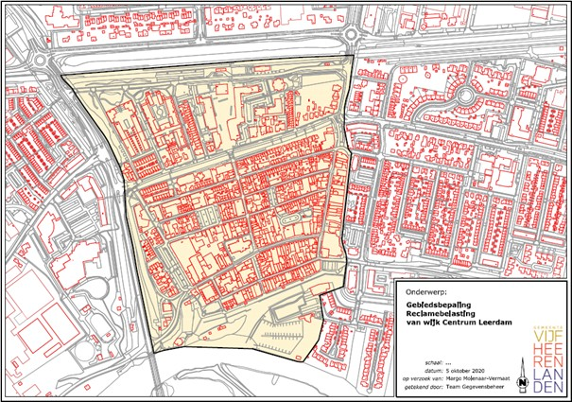

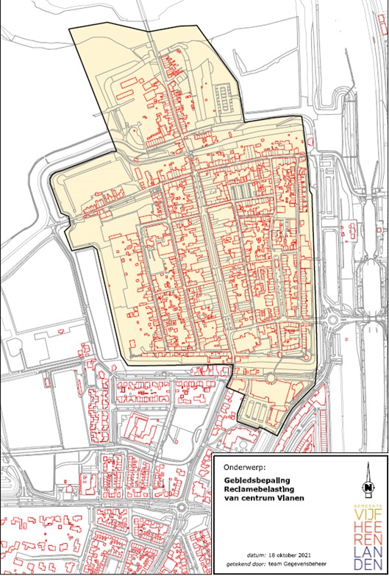
Behoort bij raadsbesluit van 16 december 2025

de raadsgriffier
K.I. (Krista) Goossens

de voorzitter
S. (Sjors) Fröhlich

